作 者 推 荐

最年轻的布克奖得主
埃莉诺·凯顿（Eleanor Catton）

作者简介：


埃莉诺·凯顿（Eleanor Catton）1985年出生于加拿大，在新西兰坎特伯雷长大。2007年毕业于维多利亚大学获创作硕士学位。她的首部长篇获得亚当创作奖。她还在2007年《周日星报》举办的短篇故事大赛中获奖。在2008年“作家和读者周”节举办的“一日故事大赛”中获得‘观众最喜爱作者奖’。2008年她获得格林·列佛奖学金，在美国著名的爱荷华大学写作讲习班学习一年。

中文书名：《致命园艺》
英文书名：BIRNAM WOOD
作 者：Eleanor Catton
出 版 社：Granta
代理公司：United Agents/ANA/Claire Qiao
出版日期：2023年春
页 数：368页
审读资料：电子稿
类 型：文学

内容简介：

《致命园艺》（Birnam Wood）以当代新西兰乡下为背景，具有心理惊悚故事的那种节奏感和紧张感，以及弗兰岑小说般的情感深度和敏锐度。这部结合了两种元素的文学作品独一无二，令人手不释卷。 人物、故事、对话都无可挑剔，我们都被它迷住了，并且急切地想读到其余部分（我们仍在等待最后几章，但已经迫不及待想要分享给大家了！）。

故事围绕游击园艺组织“伯南伍德”展开。这个组织由一群争吵不休的左派人士组成，他们由米拉领导，游走于全国各地，在他人的土地上做园艺。米拉是个环保主义者，却惯于用道德来掩饰利己主义。雪莉是米拉的副手，她厌倦了做所有的工作却得不到认可。托比在很多方面都最为激进，但却不愿承认自己是特权人士，也无法阻止自己与盟友渐行渐远。他们偶然遇到了一位美国亿万富翁——神秘的罗伯特·莱莫因，此人通过监控技术发了财。这场相遇引发了一连串的悲剧事件，并最终提出问题：我们每个人为了确保自己的生存会走多远，

以及愿意付出什么样的代价。
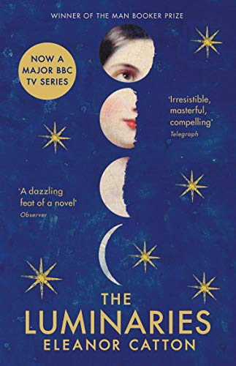
中文书名：《点点微光》
英文书名：THE LUMINARIES
作 者：Eleanor Catton
出 版 社：Little Brown and Company
代理公司：United Agents/ANA/Claire Qiao
出版日期：2013年10月
页 数：848页
审读资料：电子稿
类 型：文学

内容简介：

这部获得曼布克奖（Man Booker Prize）（现名“布克奖”）的畅销小说被誉为“一项真正的成就。凯顿对19世纪的小说进行了生动的模仿，并以此创造了一部属于我们时代的小说，令人耳目一新，爱不释手”。----《纽约时报》（New York Times）书评

1866年，新西兰的淘金热正愈演愈烈，沃尔特·穆迪也前往那里，投身其中。在他到达的那个暴风雨之夜，他偶然撞见了一场12个当地人的紧张聚会，他们秘密集会是想讨论一系列无法解释的事件：一个有钱人突然消失，一个妓女试图结束自己的生命，一个不走运的酒鬼家里发现了一大批黄金。穆迪很快就被卷入了一个命运和财富交错的繁复网络中，一切都复杂而精微妙，宛如夜空星图。

《点点微光》（The Luminaries）笔触丰富地描绘了十九世纪中期航运、银行业和淘金热的起与落，它既是一个古灵精怪的鬼怪故事，又是一部扣人心弦、引人入胜的作品，还是小说文类中一个激动人心的文学成就。它充分证实，埃莉诺·凯顿无疑是国际文学界最耀眼的明星之一。
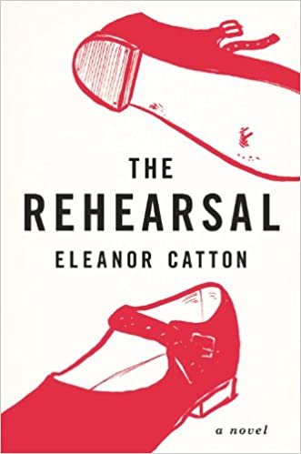
中文书名：《彩排》
英文书名：The Rehearsal
作 者：Eleanor Catton
出 版 社：Granta Books
代理公司：United Agents/ANA/Claire Qiao
出版日期：2009年
页 数：352页
审读资料：电子稿
类 型：文学
版权销售情况：瑞士、荷兰、德国、挪威

内容简介：

《彩排》挖掘很深，却又不着痕迹，深刻反映了艺术和生活的遇合，表象和现实的交汇。它探究了青少年梦想和欲望，把握精准，读来让人如坐针毡。故事围绕某女子学校一起桃色事件展开，包括三个叙述角度：第一是萨克斯教师，她是几个当事女孩的知心密友；第二是当事女孩们自己；第三是当地一戏剧学院的学生，他们以这次事件为蓝本编排年终的演出。作者埃莉诺·凯顿对青少年的心理了解透彻，而她的写作风格也非常适合刻画那些情感和心理上早熟的角色。她以绝对的、让人面红耳赤的坦率，将探索之旅深入朦胧、暧昧的性世界。她的文字完美地表现了角色的挫折、创伤、与爱恋，呈现了最私密、最难言传的心理萌动，——这种萌动似乎既是生命所系，又犯了人生的禁忌。文笔富于戏剧性，但又传达了一种深刻的真实。

《彩排》的重要角色之一在书中一直被称为“萨克斯教师”。她教那些十几岁的小女孩吹萨克斯，同时也是这些孩子以及她们的妈妈的精神导师，不时地灌输种种真实得过于残酷的“真理”。有些言论的背后也不无她的私心作祟。萨克斯教师有句话令人深有感触，我认为不仅概括了这本小说的核心理念，而且道出了作者埃莉诺·凯顿一个本质特征。“有些人仅能看到我们扮演的角色，有些仅看到了演员在做戏。而同时能看到这两者的人非常少。双重视角是一种天赋。” 埃莉诺·凯顿在《彩排》中显示了这种杰出的天赋能力。每一页都为读者展现这种独特的、令人不安的、确有趣味无穷的双重视角。在新西兰电台的一次采访节目中她说有两种阅读小说的方式。“小说中有两层现实，你所看到的要么是一起真实事件的表演，要么就是真实的生活本身。”
（登录http://www.radionz.co.nz/national/programmes/artsonsunday/20080706， 向下滚动页面，在节目单上点击埃莉诺·凯顿，即可听到相关录音。）

新西兰作家艾米利·珀金斯的评论准确地抓住了《彩排》的特质：“这是一本大胆的书，作者笔下的生活既充满圆润的快乐，又有尖锐的狰狞。埃莉诺·凯顿极具天赋和洞察力，而全书最出彩的更是她的语言，给人耳目一新的感觉。”

媒体评介：

“一位真正让人耳目一新的新作家的华丽出场。《彩排》读起来让人手不释卷，具有极强的可读性。它一直在叩问所谓真实和虚幻之间的关系以及所谓“真相”的本质特征。”
——凯特·艾金森

“这本小说令人着迷，故事错综复杂，结构精巧新颖，独创性令人折服。是真正的独树一帜。要说和其他作家的传承关系，也许有人会认为它与美国后现代作家巴斯的《迷失在游乐场》有那么一点精神联系，简·布郝蒂小姐好像也迷失在巴斯的游乐园里了。但实际上两者还是完全不同。优秀小说不可或缺的风格、成熟、无限的可能性、以及叙事的快乐，《彩排》都有。但它还能给你带来额外的收获：让你隐约看到小说的未来。”
——约书亚·菲里斯

“这是一本大胆的书，作者笔下的生活既充满圆润的快乐，又有尖锐的狰狞。埃莉诺·凯顿极具天赋和洞察力，而全书最出彩的更是她的语言，给人耳目一新的感觉。”
——新西兰小说家 艾米利·珀金斯

谢谢您的阅读！
请将反馈信息发至： 乔明睿（Claire）
安德鲁﹒纳伯格联合国际有限公司北京代表处
北京市海淀区中关村大街甲59号中国人民大学文化大厦1705室, 邮编：100872
电话：010-82449026
传真：010-82504200
手机：15804055576
Email: Claire@nurnberg.com.cn
网址：www.nurnberg.com.cn
微博：http://weibo.com/nurnberg
豆瓣小站：http://site.douban.com/110577/
微信订阅号：ANABJ2002

